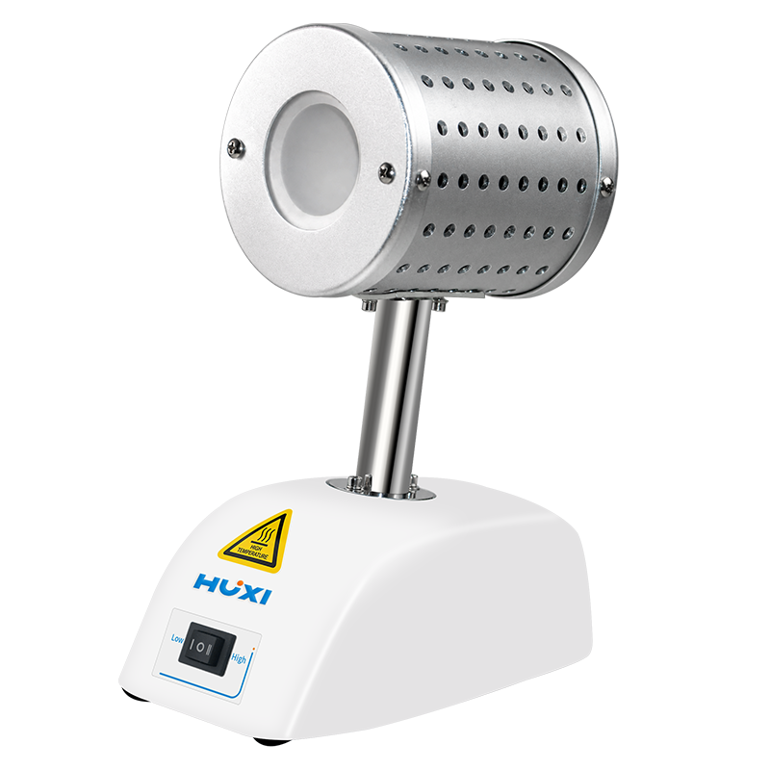
HM-35S红外接种灭菌器
1、产品应用

HM-35S红外接种环灭菌器可应用于实验室接种器具的灭菌，除常规接种环、接种针、镊子、剪刀消毒外，还可以对实验室常用的三角瓶口、试管瓶口等消毒。因其使用方便、操作简单、无明火、不怕风、使用安全，可广泛应用于生物安全柜、净化工作台、抽风机旁、流动车等环境中进行微生物实验。

2、产品特点
- 接种环或针消毒灭菌安全、方便，完全替代酒精灯；
- 加热孔内温度可达到 825℃以上，杀菌只需要5到7秒；
- 体积小，重量轻，操作简便；仪器美观、易清洁，使用寿命长；
- 该装置可以用于厌氧室中；
- 在陶瓷漏斗管道的深处灰化有机物质，防止传染性溅污和交叉污染；
- 长时间工作自动熄灭功能，大幅度延长使用寿命。

3、技术参数
型号 | HM-35S
货号 | 1011006001
中心区最高温 | 825℃±50℃
加热至最高温度时间 | 20min
最大消毒品外径 | Φ35mm
加热区总长 | 100mm
功率 | 300W
熔断器 | 250V 3A 5×20
输入电源 | AC220V 50Hz
使用环境温度 | 5~40℃
包装尺寸（L*W*H）mm | 340*280*190
毛重kg | 1.8

- 装箱清单
名称 | 数量
红外接种环灭菌器 | 1台
电源线 | 1根
合格证（含保修卡） | 1份
说明书 | 1份

